Спринцевание влагалища

Спринцевание влагалища
I Подготовка к процедуре:
1) Идентифицировать пациента, представиться, объяснить ход и цель процедуры. Убедиться в наличии у пациента добровольного информированного согласия на предстоящую процедуру. В случае отсутствия такового уточнить дальнейшие действия у врача. Подготовить всё необходимое для проведения манипуляции. (Рис. 1)
2) Обработать руки гигиеническим способом, осушить.
3) В кружку Эсмарха налить назначенный раствор в количестве - 1 2 л, подогретый до 35 °С - 37 °С (или 38 °С - 39 °С по назначению врача). (Рис. 2)
4) Присоединить к трубке стерильный влагалищный наконечник. (Рис. 3)
5) Заполнить систему и перекрыть его зажимом (краном).
6) Повесить кружку на штатив высотой 70-100 см над поверхностью гинекологического кресла. (Рис. 4)
7) Надеть одноразовые (нестерильные) перчатки.
II Выполнение процедуры:
1) Положить на кресло клеенку, пеленку. (Рис. 5)
2) Помочь расположиться пациентки в гинекологическом кресле.
3) Подставить емкость для сбора воды на подставку гинекологического кресла.
4) Одной рукой взять наконечник, другой рукой снять зажим с кружки Эсмарха и обмыть наружные половые органы раствором при помощи стерильного шарика, зажатого в корнцанг. (Рис. 6)
5) Перекрыть поступление воды с помощью зажима (крана).
6) Левой рукой развести половые губы.
7) Ввести наконечник во влагалище до свода. (Рис. 7)
8) Снять зажим (открыть кран). Предоставить раствору возможность свободно вытекать из кружки через наконечник во влагалище и свободно вытекать в подставленную емкость для воды. (Рис. 8)
III Окончание процедуры:
1) Извлечь наконечник по окончании процедуры и поместить его в емкость для дезинфекции. (Рис. 9)
2) Осушить преддверие влагалища сухим ватным шариком. (Рис. 10)
3) Выдать пациентке стерильную подкладную пеленку для адсорбции выделяющейся влаги.
4) Утилизировать расходный материал, предварительно его продезинфицировав.
5) Снять и поместить перчатки в емкость для дезинфекции. (Рис. 11)
6) Обработать руки гигиеническим способом, осушить.
7) Уточнить у пациентки ее самочувствие.
8) Сделать соответствующую запись о результатах выполнения в медицинскую документацию

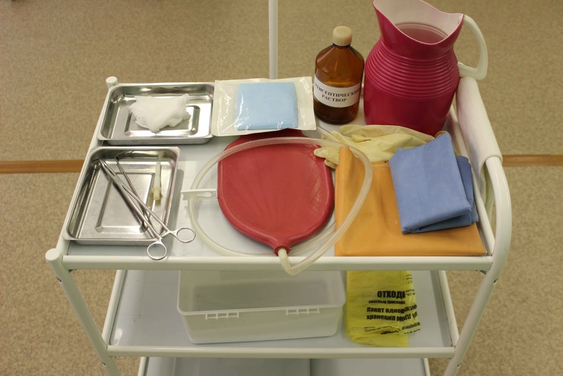
Рисунок 1. Необходимый инвентарь и материалы для проведения манипуляции.
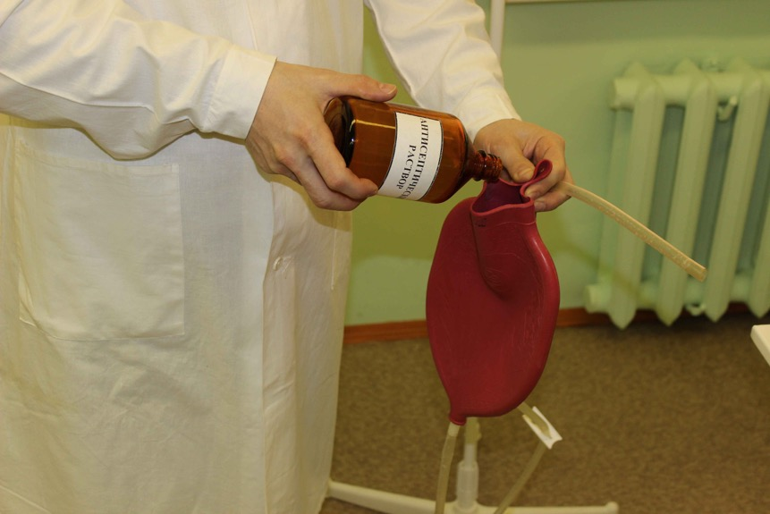
Рисунок 2. В кружку Эсмарха налить назначенный раствор в количестве - 1 2 л, подогретый до 35 °С - 37 °С (или 38 °С - 39 °С по назначению врача).
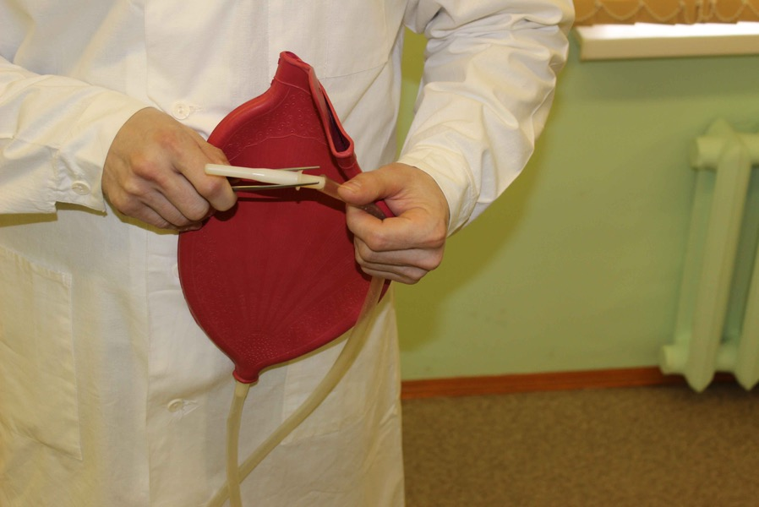
Рисунок 3. Присоединить к трубке стерильный влагалищный наконечник.
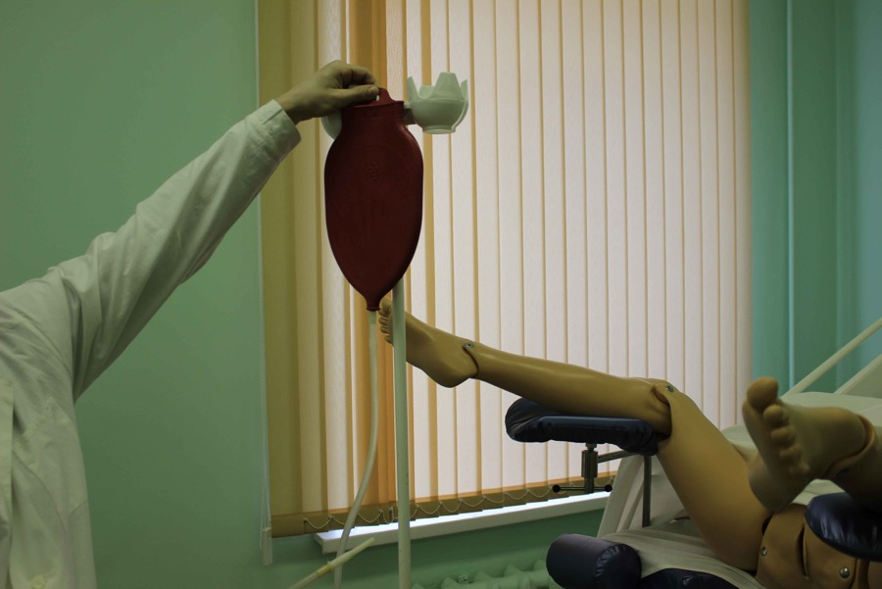
Рисунок 4. Повесить кружку на штатив высотой 70-100 см над поверхностью гинекологического кресла.
Рисунок 5. Положить на кресло клеенку, пеленку.
Рисунок 6. Одной рукой взять наконечник, другой рукой снять зажим с кружки Эсмарха и обмыть наружные половые органы раствором при помощи стерильного шарика, зажатого в корнцанг.
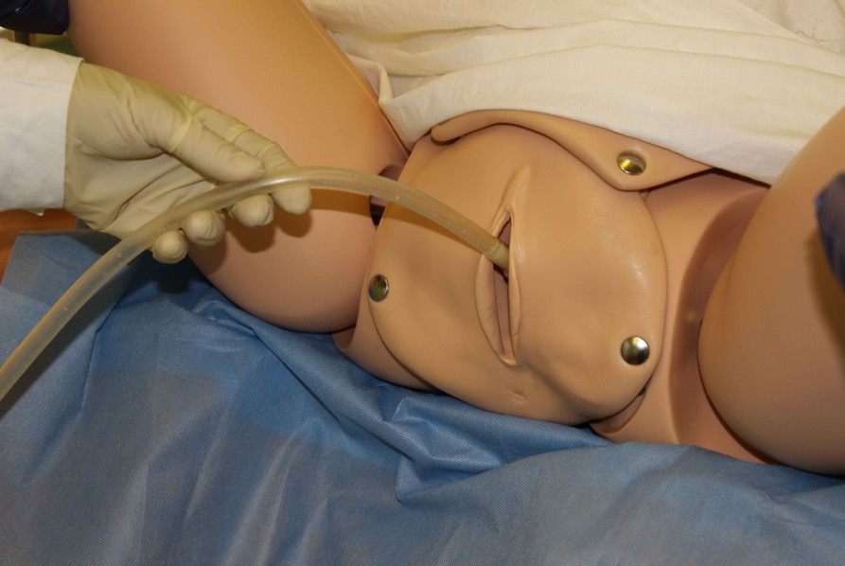
Рисунок 7. Ввести наконечник во влагалище до свода.
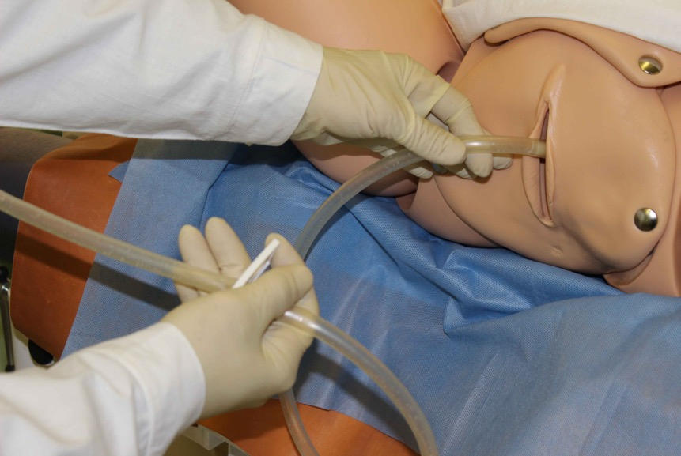
Рисунок 8. Снять зажим (открыть кран). Предоставить раствору возможность свободно вытекать из кружки через наконечник во влагалище и свободно вытекать в подставленную емкость для воды.
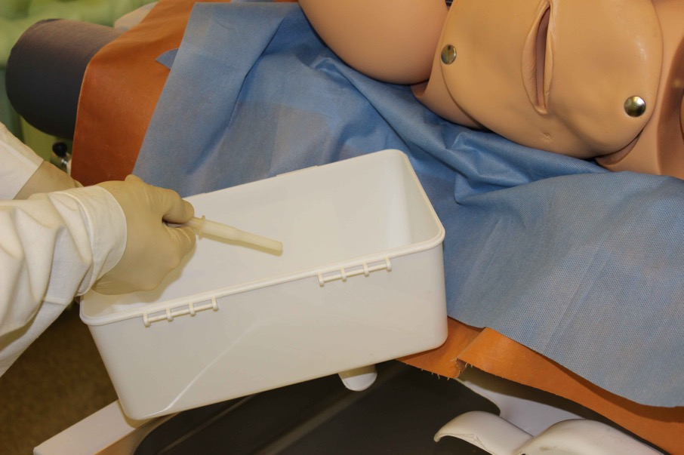
Рисунок 9. Извлечь наконечник по окончании процедуры и поместить его в емкость для дезинфекции.
Рисунок 10. Осушить преддверие влагалища сухим ватным шариком.
Рисунок 11. Снять и поместить перчатки в емкость для дезинфекции.

